Propozycja pracy z dzieckiem w dniach 12.04 -16.04
Tematyka tygodnia: CHCIAŁBYM BYĆ KOSMONAUTĄ
15.04. ( czwartek)- Dzień i noc.

- Obejrzenie filmiku edukacyjnego pt. „Paxi - Dzień, noc i pory roku”
https://www.youtube.com/watch?v=ekY5oZDdQ4k

- Słuchanie wiersza Dzień i noc A. Dziechciarczyk

Dzień i noc, noc i dzień
Raz jest jasno, raz jest cień
Nasza Ziemia, jak piłeczka
Świeci na nią żaróweczka

Tą żarówką nasze Słońce
Żółte, jasne i gorące
Daje ciepło, daje światło
Gdy go nie ma, wszystko zgasło

Przyszła noc– ciemna dama
Lecz się nie bój, nie jest sama
Złote gwiazdy ma ze sobą
Które nieba są ozdobą

Rozmowa na temat wiersza.

- Zabawa pantomimiczna Co można robić w dzień?
Rodzic pokazuje różne czynności, a dziecko odgaduje, co dzisiaj robił, np. odkurzanie, ubieranie butów, mycie rąk itp. Następnie dziecko
pokazuje wykonywane przez siebie czynności, a rodzic odgaduje.

- Zabawa orientacyjno-porządkowa Dzień – noc.
Dziecko spaceruje po pokoju. Na hasło dzień naśladuje zabawy piłką (np. odbijanie, rzucanie), na hasło noc – układa się na dywanie i udaje, że zasypia.

- Zabawa dydaktyczna.
Rodzic przygotowuje 2 kartoniki : słońce i księżyc.
Dziecko dopasowuje kartoniki symbolizujące dzień lub noc do sytuacji przedstawionych na obrazkach.

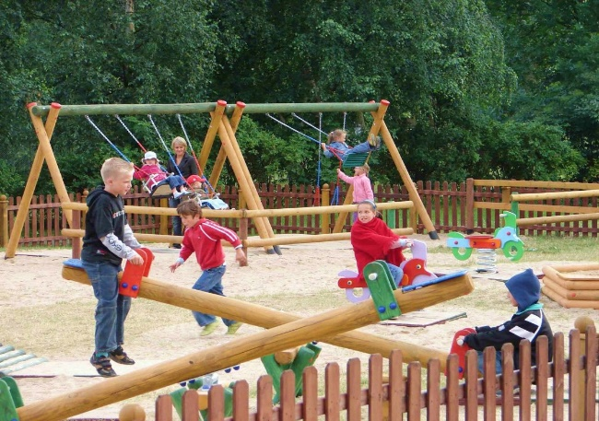

- Kolorowanka do wydrukowania dla chętnych dzieci

